功率分析仪中的频率混叠简析
来源：EEFOCUS
奈奎斯特定理是连续信号离散化的依据，很多时候我们就会简单认为，只要ADC的采样频率大于信号中最高频率的2倍，看到的信号波形就不会严重失真，事实真是如此吗？
首先看两幅波形图，图1、图2，这两幅图中的信号离散化时的采样频率都远大于信号本身频率。
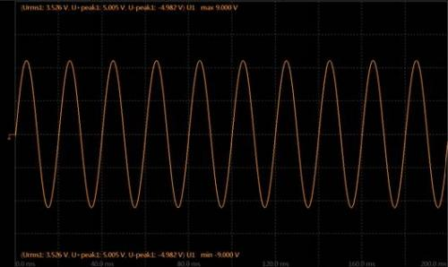
图1 200ms时间窗口波形图
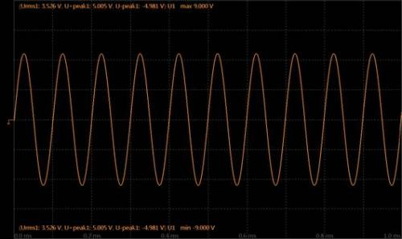
图2 1ms时间窗口波形图
在以上描述满足奈奎斯特采样定理的条件下，我们简单分析：图1中的屏幕为200ms，包含10个周波，按常理推断信号周期约200ms/10=20ms，即信号频率约50Hz；以此类推，图2信号周期约为1ms/10=0.1ms，即10kHz。
二、问题
事实却是，这两幅图均是PA5000功率分析仪在常规模式2MHz采样频率下，测量10.05kHz信号时的波形，如图3和图4所示，测量结果中波形的Urms及频率也均相等。为什么波形会体现出如此大才差异呢？
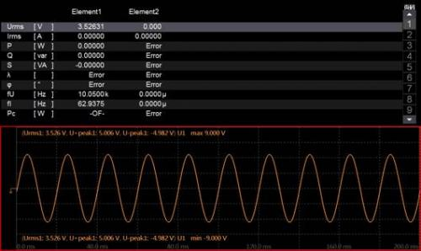
图3 200ms测量信息
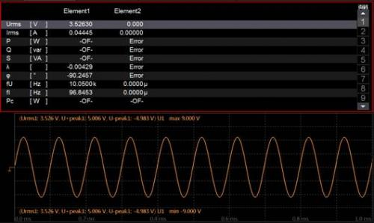
图4 1ms测量信息
三、分析
简单温习奈奎斯特采样定理：如果信号是带限的，且采样频率Fs高于信号最高频率Fmax的两倍，采样样本中完整地保留了原始信号中的信息。而高于或等于采样频率的一半频率分量，则会导致混叠现象，如图 5所示由于采样频率过小，每个信号周期样本数量太少，重建后的波形频率分量落到低于采样频率的频率范围中，与原始信号大相径庭。
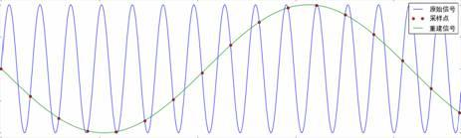
图5 频率混淆现象
很明显图1和图3中的波形出现了混叠，但是2MHz的采样频率对10.05kHz的信号肯定是足够的，问题出在哪呢？既然测量结果均正确，说明ADC采样部分没问题，目标转到波形显示上，到PA5000波形显示菜单中翻看，发现有波形抽取方法的选择，分别有等间隔抽取和峰值抽取两种，到此让人恍然大悟——等间隔抽取其实就是对信号进行了二次采样，而屏幕分辨率为1280*800，意味着横轴点数最多不超过1280，采用等间隔抽取的方式显示200ms波形信号时，显示的波形实际采样率不超过1280pts/200ms=6400pts/s，小于10.05kHz的信号频率，自然就产生了混叠，以上的现象就不足为怪了。
四、技巧
可以把PA5000功率分析仪当成示波器，可以支持到1ms（约500kHz的信号频率）的时间窗口，将波形显示的时间窗口调整到合适的范围就可以看到真实的等间隔抽取的波形了。
五、总结
采样定理我们都很熟悉，但是会下意识地只简单应用到硬件电路上，容易忽略其它不熟悉专业方向的处理流程，而初学者更易受网上部分将采样定理的定义描述，以为应用范围是在模拟变数字信号过程中，找不到本质原因甚至误判。由此可见，耳听为虚，眼见的到波形也未必为实，需要有专业的仪器和眼光判别。

